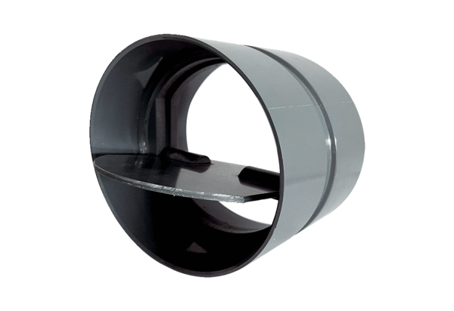Заслонка VKKI 50Комплект поставки: 1 штукАссортимент: C
Номер артикула: 0073.0479Изготовитель: MAICO

